**Національний технічний університет України**

**«Київський політехнчний інститут імені Ігоря Сікорського»**

**Навчально-науковий інститут атомної та теплової енергетики**

**Кафедра цифрових технологій в енергетиці**

**Звіт**

**з лабораторної роботи №1**

**з дисципліни «Розробка застосунків Інтернету речей та сенсорних мереж»**

Варіант №16

Виконав:

студент групи ТР-23

Ровний Г.О.

Дата здачі: 14.09.2025

КИЇВ – 2025

**Мета роботи:** За допомогою Cisco Packet Tracer створити симуляцію розумної системи приміщення, використовуючи бездротове з’єднання для IoT-пристроїв

**Поставлене завдання:**

1) Створення робочої поверхні для проєкту в Cisco Packet Tracer і встановлення фонового зображення.

2) Налаштування домашнього шлюзу, зміна його назви та встановлення пароля.

3) Встановлення пристрою з доступом до Інтернету (наприклад, смартфон або планшет) і його з’єднання зі шлюзом.

4) Реєстрація IoT-пристроїв і датчиків у системі, зокрема детектора руху, лампи та вентилятора.

5) Конфігурація умов автоматичної роботи для зареєстрованих смарт девайсів з використанням функції "Conditions" у Cisco Packet Tracer.

6) Зміна кліматичних умов і часу в середовищі симуляції для тестування спрацьовування детекторів і сенсорів.

7) Додавання додаткових смарт-девайсів і розробка автоматизованих умов для їхнього включення та вимкнення в рамках самостійної роботи.

**Результат виконання роботи**

Спочатку створимо робочу поверхню нашого проєкту, для якої будемо реалізовувати розумну систему пристроїв і датчиків. Для цього необхідно виконати певні дії для встановлення фонового зображення.

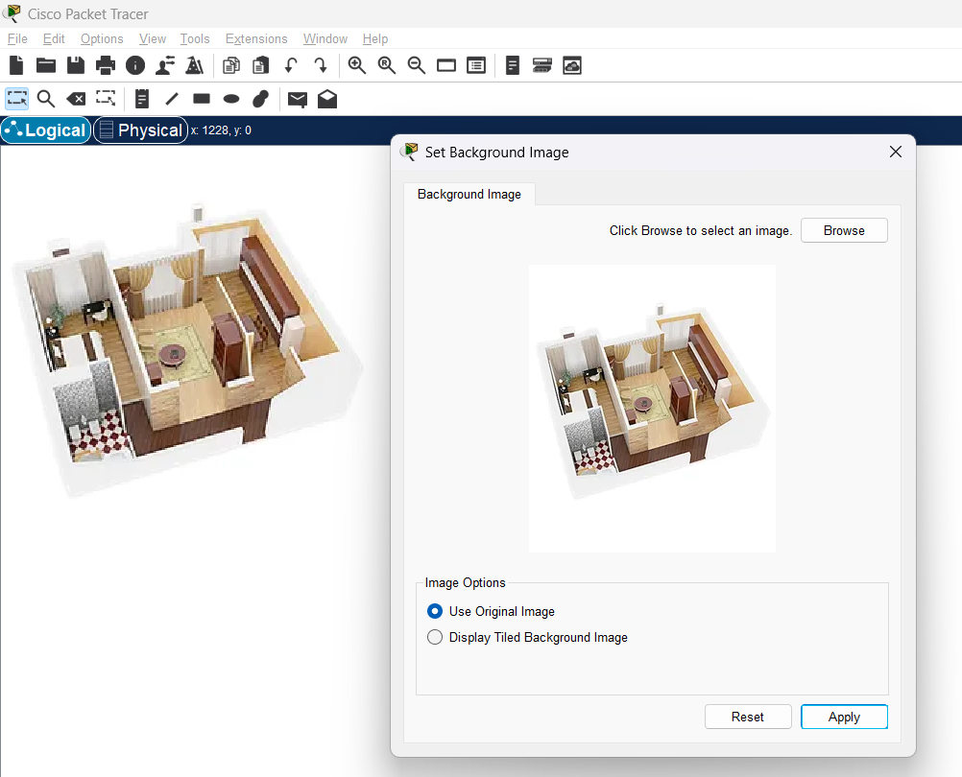

Рис.1.1. Встановлення фонового зображення

Налаштування домашнього шлюзу Встановимо з розділу «Мережеві пристрої» – «Безпровідні пристрої» домашній шлюз на робочу поверхню

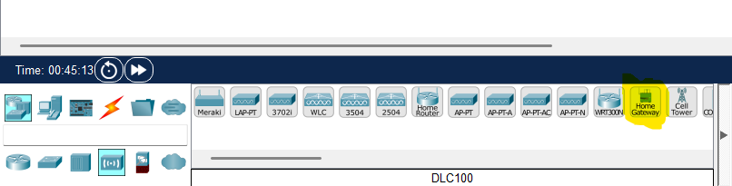

Рис. 1.2. Home Gateway DLC100

Тепер необхідно перейменувати його та встановити пароль. Натискаємо на значок шлюзу, після чого відкриється налаштування для нього:

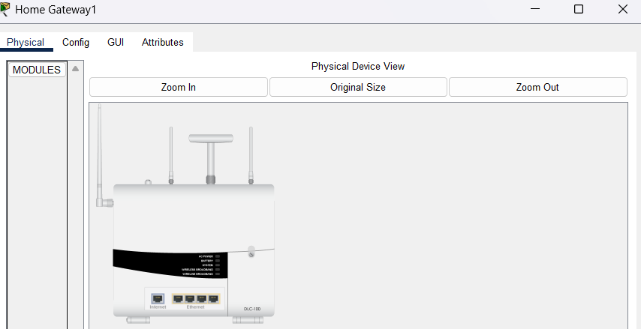

Рис. 1.3. Фізичний вигляд Home Gateway

Переходимо на вкладку «Конфігурації» і змінюємо назву для прикладу, нехай буде PersonalGateway

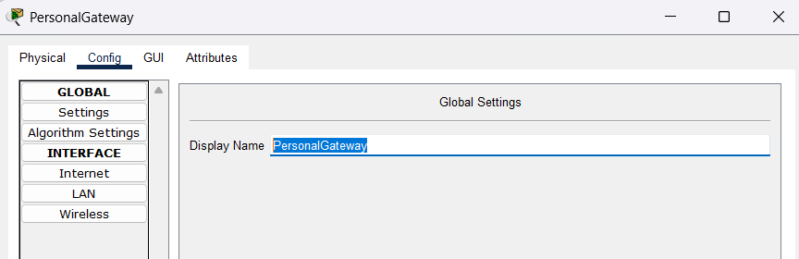

Рис. 1.4. Зміна назви шлюзу

У розділі «Wireless» поставимо таку саму назву для SSID, і також поставимо якийсь пароль

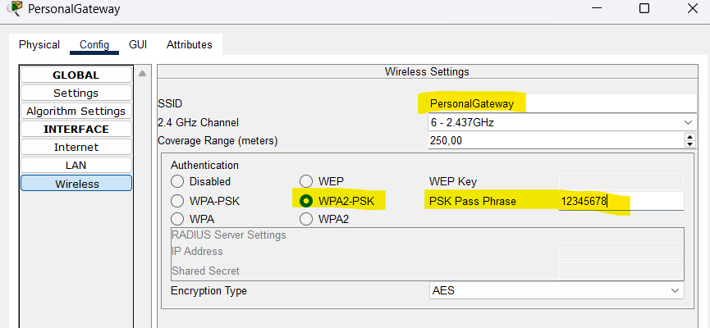

Рис. 1.5. Налаштування шлюзу

У розділі «LAN» міститься «IPv4 Address» який за замовчуванням стоїть **192.168.25.1.** і який треба запамятати.

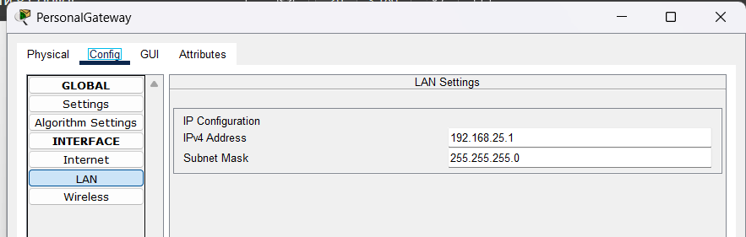

Рис. 1.6. IPv4 Address

**Встановлення пристрою для керування розумною системою приміщення**

Для майбутнього відслідковування стану пристроїв і налаштування їхньої поведінки, а також перегляду даних з датчиків необхідно встановити пристрій з доступом в Інтернет і з’єднаний зі шлюзом — це може бути, наприклад, смартфон або планшет. Розглянемо налаштування **на прикладі смартфона.**

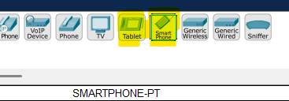

Рис. 1.7. Планшет і смартфон

Відкриваємо вікно налаштувань. У розділі «Interface Wireless0» для поля SSID вкзауємо раніше вказану SSID персонального шлюзу, в нашому випадку це – PersonalGateway. Також встановлюємо WPA2-PSSK із вказаним раніше паролем для шлюзу (12345678).

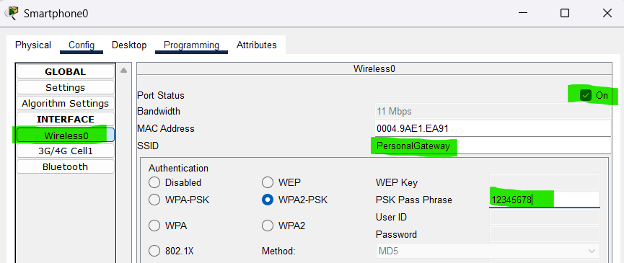

Рис. 1.8. З’єднання смартфона зі шлюзом

Через кілька секунд встановиться з’єднання, яке візуально показане

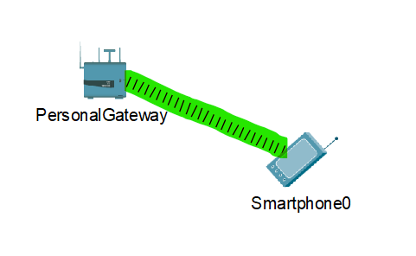

Рис. 1.9. Успішно встановлений безпровідний зв’язок

**Реєстрація в безпровідній розумній системі IoT пристроїв і датчиків**

В розділі «Кінцеві девайси» під’єднаємо до шлюзу детектор руху для спальної кімнати, лампу та вентилятор.

Змінити назви об’єктів. Відкрити вікно налаштувань для пристроїв та увімкнути «Просунуті налаштування». У вкладці «I/O Config» («Конфігурація введення-виведення») для поля «Мережевий адаптер» перевірити, щоб було виставлено PT-IOT-NW-1W. У вкладці «Конфігурації» для глобальних налаштувань для підрозділу «IoT Server» встановити Home Gateway. Це потрібно для того, щоб потім за IP-адресою шлюзу в телефоні були відображені підключені об’єкти.

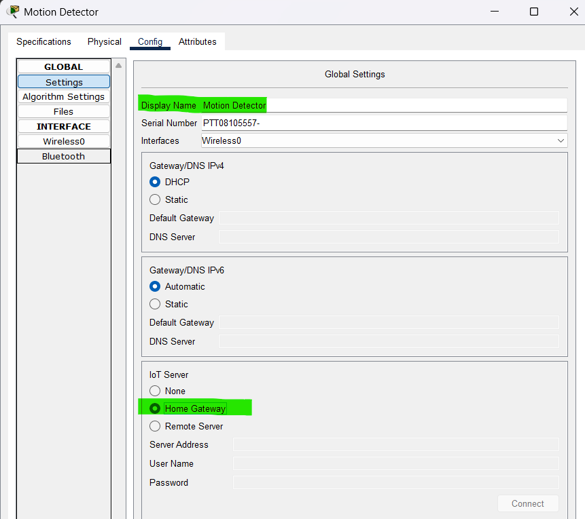

Рис. 1.10. Реєстрація пристрою «Детектор_руху» в «Home Gateway»

Для бездротового підключення об’єкта до шлюзу — в тій самій вкладці в розділі «Interface Wireless0» для SSID вказати SSID персонального шлюзу (PersonalGateway). Також необхідно виставити WPA2-PSSK із вказаним раніше паролем для шлюзу (12345678)

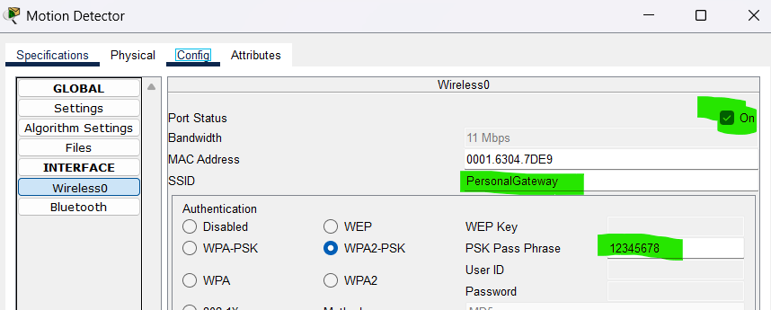

Рис. 1.11. Встановлення безпровідного з’єднання з домашнім шлюзом

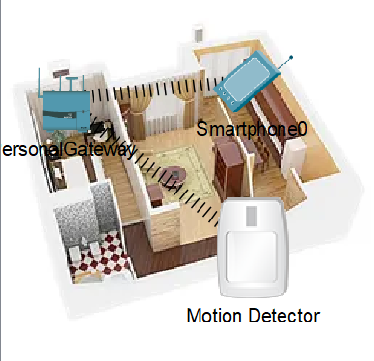

Рис. 1.12 Результат успішного підключення

Для перевірки, чи з’явилися таки наші об’єкти в мережі для подальшого їхнього налаштування, необхідно перейти в налаштування смартфона, вибрати вкладку «Робочий стіл». Тепер є 2 варіанти, як перейти до зареєстрованих об’єктів: за допомогою веб-браузера або IoT-монітора

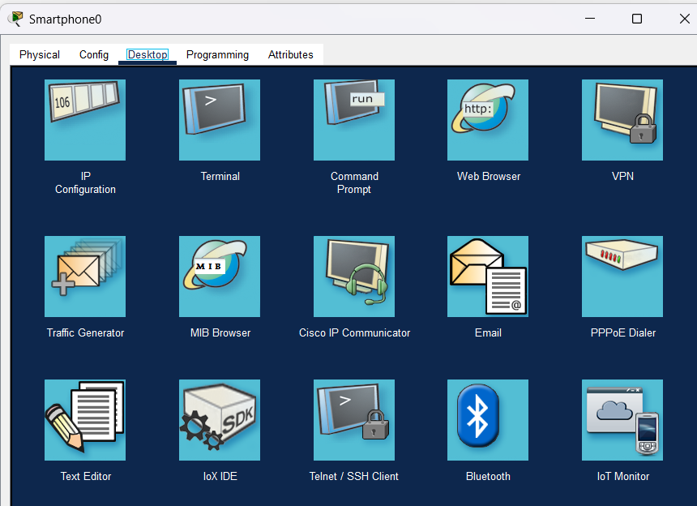

Рис. 1.13 Робочий стіл смартфона

**Перший спосіб.**

Перейдемо до веб-браузера, в полі URL введіть IP-адресу шлюзу (192.168.25.1) і натисніть «Go», після чого відкриється сторінка. **Введемо логін admin та пароль admin,** та натиснемо Submit.

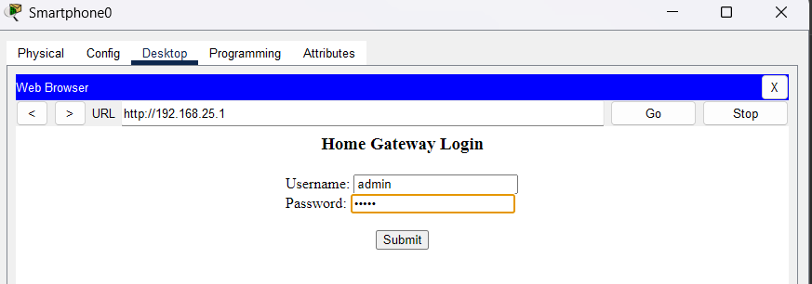

Рис. 1.14 Сторінка входу до домашнього шлюзу

Після цього нас перенаправить на сторінку де мають бути всі зареєстровані девайси і датчики.

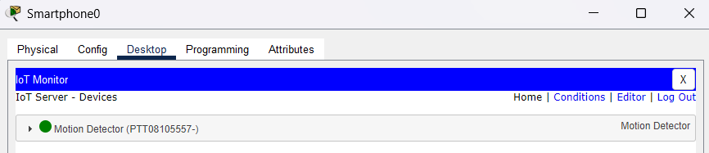

Рис. 1.15 Список з доданими девайсами

**Для другого способу**. Після натискання «IoT Monitor» відкриється вікно входу з вписаними вже даними

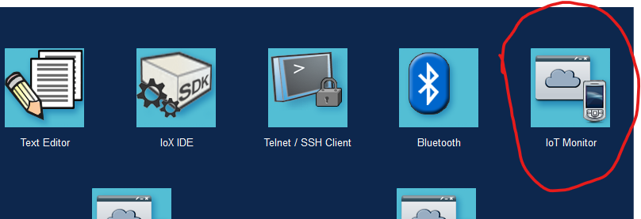

Рис. 1.16 Другий спосіб з IoT Monitor

Далі буде таке саме вікно з усіма зареєстрованими девайсами в шлюзі, як і в першому способі. При повторному використанні «IoT Monitor» сторінки входу вже не буде, одразу виводитиметься список девайсів, проте, за спостереженнями, такий спосіб повільніший.

**Налаштування умов автоматичної роботи смарт-девайсів**

Для цього переходимо до вкладки «Умови» (conditions).

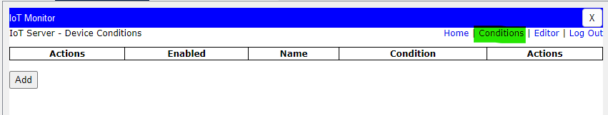

Рис. 1.17 Вкладка «Conditions»

Натисніть «Додати», далі відкриється вікно «Додати правило». Необхідно придумати ім’я правила — обов’язково вказуйте, для чого це правило: для вмикання (on) чи вимкнення (off) смарт-дейвайсу(-ів).

Потім для умов «якщо» та «тоді встановити» необхідно розробити логіку приладів, наприклад, що при спрацьовуванні детектора руху, лампа одночасно з вентилятором мають увімкнутися в спальній кімнаті.

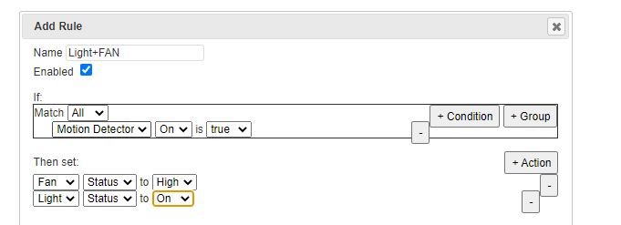

Рис. 1.18 Умова вмикання вентилятора та лапми

Також одразу створимо правило вимкнення.

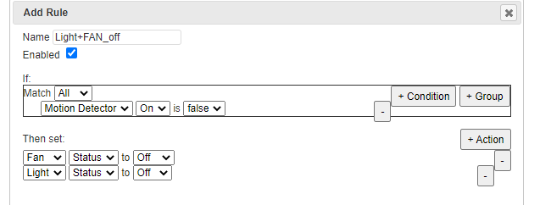

Рис. 1.18 Умова вимкнення

Тепер переходимо до тестування: утримуємо клавішу ALT і наведіть курсор на детектор руху. Бачимо, що датчик спрацював, а разом з ним увімкнулися пристрої:

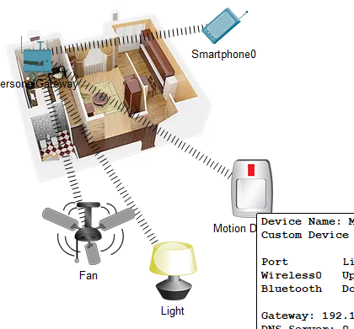

Рис. 1.19 Результат виконання встановлених умов

**Зміна кліматичних умов і часу симуляції**

Цей етап лабораторної роботи може знадобитися для тих, кому треба налаштувати певні умови для спрацьовування детекторів, сенсорів, отримати певні значення градусів на термометрі або вимірювача вологи тощо.

Для налаштування симуляції, відкрийте вікно «Середовище» і натисніть «Змінити»

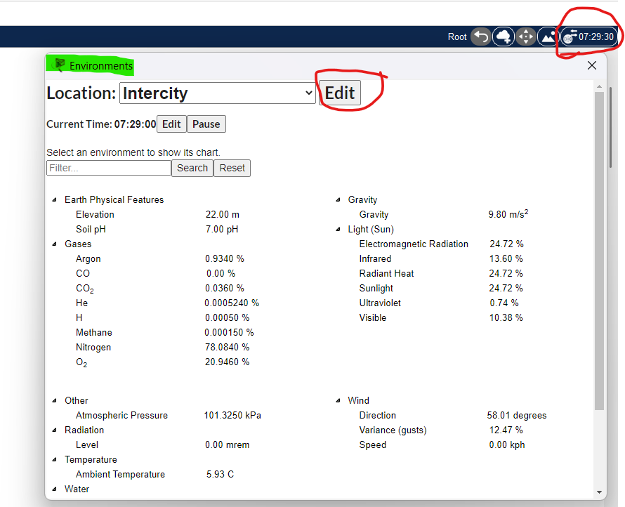

Рис. 1.20 Вікно Environments

Після цього відкривається вікно з графіками для температури (синій графік) і сонячного світла (рожевий графік). Також можна налаштувати час симуляції дня, наприклад, 1 секунда в реальному часі дорівнюватиме 30 хвилинам у середовищі симуляції

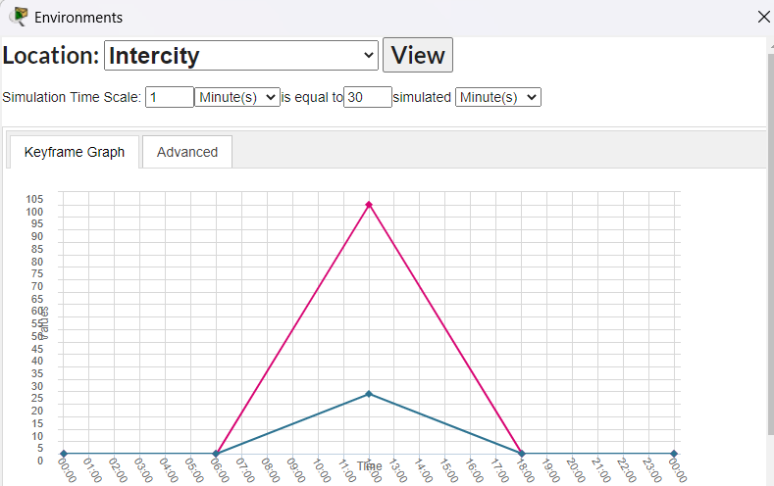

Рис 1.21. Вікно редагування умов середовища

Наприклад, у нас є сонячна панель і батарейка, щоб остання встигала заряджатися, краще збільшити кількість сонячного світла на годину, а для написання умов спрацьовування кондиціонера або обігрівача згідно з показниками на термометрі можна змінити значення для градусів протягом дня шляхом перетягування точок на графікові на потрібну величину. За таким самим принципом можна налаштовувати кількість вуглекислого газу, хмарність тощо.

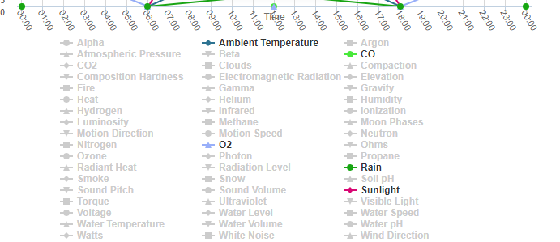

Рис. 1.22. Персональне налаштування середовища

Для застосування змін натисніть «View». Таким чином, стає можливим створення симуляції будь-якого клімату, пори року, рівня забрудненості тощо.

**Розширення розумної безпровідної системи приміщення**

Додати не менше 5 смарт-девайсів (датчиків, сенсорів, приладів) і розробити для них автоматизовані умови для вмикання-вимкнення.

Додамо датчики розумного вікна та радіатора до нашої системи. Підключимо їх до нашого персонального шлюзу:

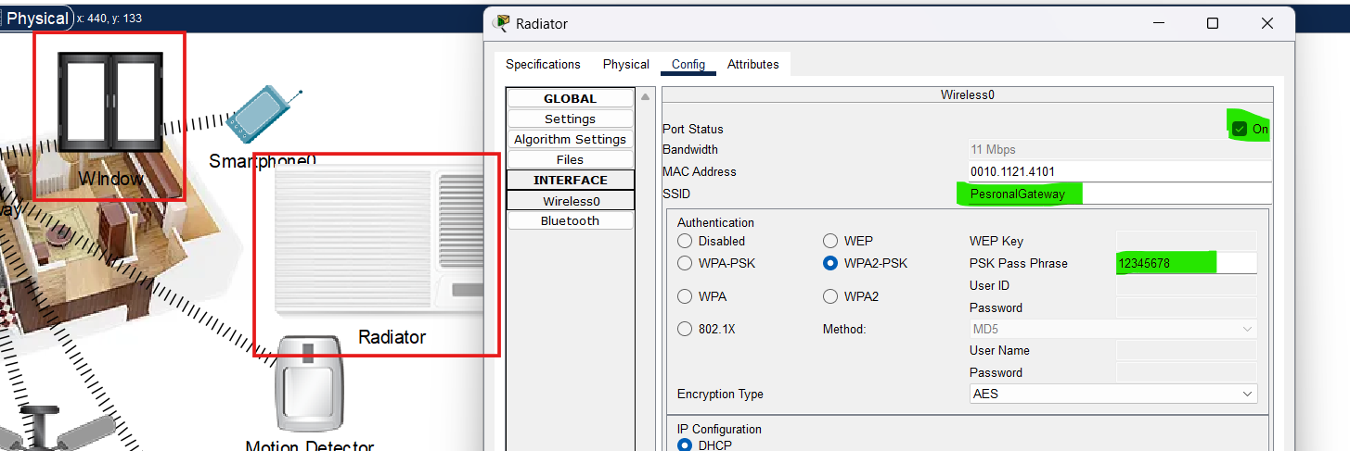

Рис. 1.23. Підключення нових датчиків до нашої системи

Перевіримо в IoT Monotor що наші датчики підключені до системи та відображаються в ній:

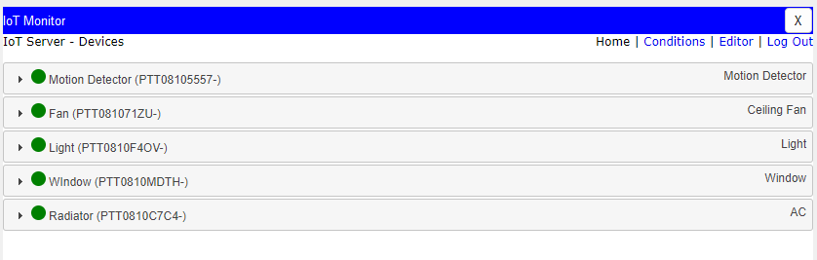

Рис. 1.24. Датчики в системі IoT Monitor

Створили декілька умов для ввімкнення/вимкнення цих датчиків

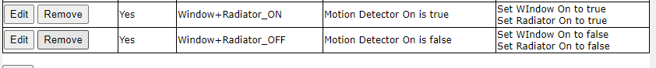

Рис. 1.25. умов для ввімкнення/вимкнення датчиків

Перевіряємо. Бачимо що якщо активувати за допомогою клавіші ALT датчик Motion detector, то Window відкриється, а Radiator почне працювати (червоний індикатор). Через декілька секунд датчик вимикається і система припиняє роботу.

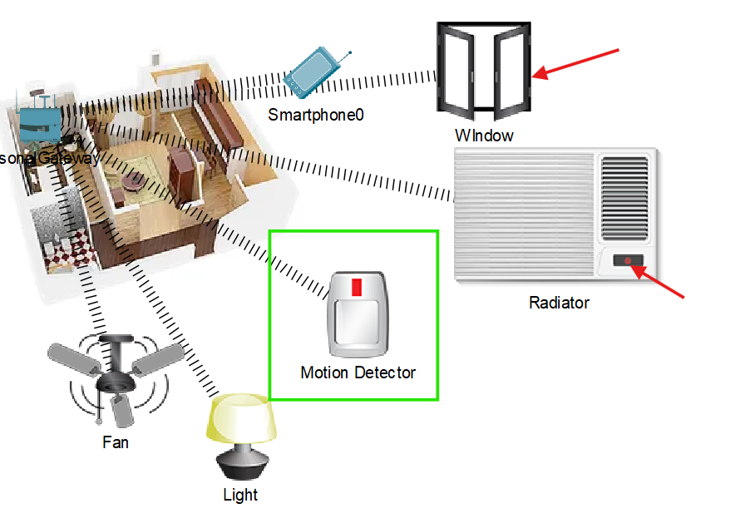

Рис. 1.26. Перевірка роботи нових датчиків

**Висновок:**

У результаті виконання лабораторної роботи набуто навички зі створення розумної системи оповіщення з використанням датчика руху та використовуючи бездротове з’єднання для IoT-пристроїв. Навчилися виконувати налаштування домашнього шлюзу, з’єднувати пристрої у єдину систему, а також встановлювати конфігурацію автоматичної роботи смарт-пристроїв.